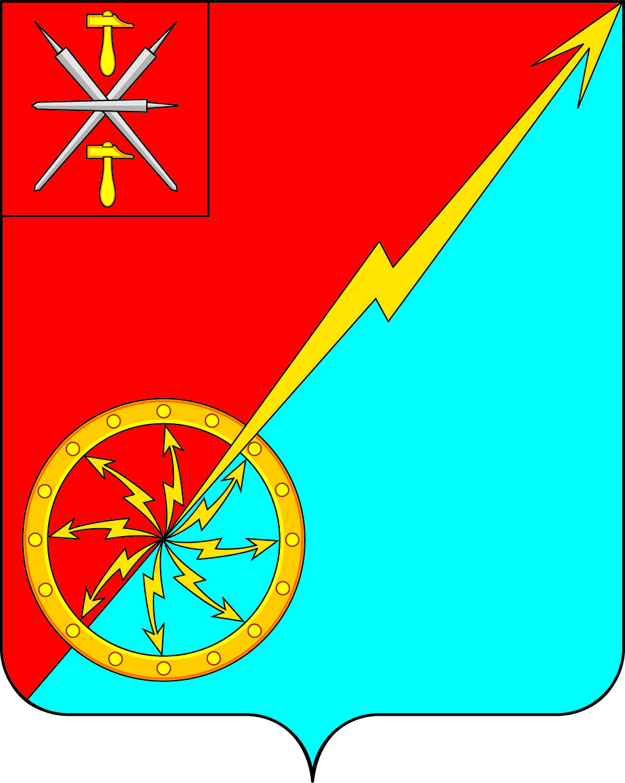
Собрание депутатов муниципального образования
город Советск Щекинского района
III созыва

РЕШЕНИЕ

от 29 сентября 2017 года | № 57-187

О внесения изменений в решение Собрания депутатов муниципального образования город Советск Щекинского района от 25.08.2011 г № 54-133 «Об утверждении правил землепользования и застройки муниципального образования город Советск Щекинского района» в отношении территории по адресу: Щекинский район, МО г. Советск, г. Советск, ул. Школьная, в районе д. 13

В соответствии со статьями 31-33,39,40 Градостроительного Кодекса РФ, главой 3 Правил землепользования и застройки муниципального образования город Советск Щекинского района, утвержденных решением Собрания депутатов муниципального образования город Советск Щекинского района от 25.08.2011 № 54-133, Уставом муниципального образования город Советск Щекинского района, Собрание депутатов муниципального образования город Советск Щекинского района РЕШИЛО:
1. Внести в графическую часть Правил землепользования и застройки муниципального образования город Советск Щекинского района следующие изменения:
- земельный участок, расположенный по адресу: Тульская обл., Щекинский район, МО г. Советск, г. Советск, ул. Школьная, в районе д. 13 зону Р – природно-рекреационную зону изменить на Ж1 – зона застройки индивидуальными жилыми домами.
2. Настоящее решение опубликовать в средствах массовой информации и разместить на официальном сайте МО г. Советск в сети Интернет.
3. Настоящее решение вступает в силу со дня опубликования.

Глава муниципального образования
город Советск Щекинского района Н. Б. Ермакова

